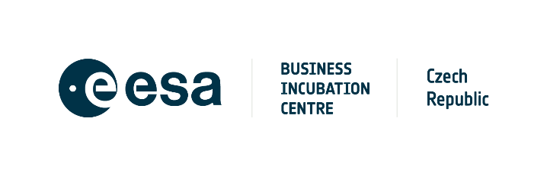

Potvrzení zákonného zástupce účastníka soutěže
Potvrzuji, že jsem seznámil s pravidly soutěže „Filmová soutěž: Mise Film“ a souhlasím s účastní své dcery nebo syna. Dále potvrzuji, že jsem se seznámil s informacemi o zpracování osobních údajů mé dcery nebo syna coby účastníků této soutěže.
Pravidla soutěže naleznete ZDE, informace k GDPR ZDE.

Jméno účastníka soutěže:
Jméno zákonného zástupce:

Datum a podpis zákonného zástupce*
------------------------------------------------

